SIARAN PERS

Miliki Hape Samsung 5G dengan Fitur AI Canggih, Hanya Rp300 Ribuan per Bulan

Dibekali Gemini AI, Galaxy A17 5G hadir dengan tampilan fresh, performa cepat, dan software update panjang, semua bisa dimiliki dengan cicilan mulai Rp 303.900 per bulan

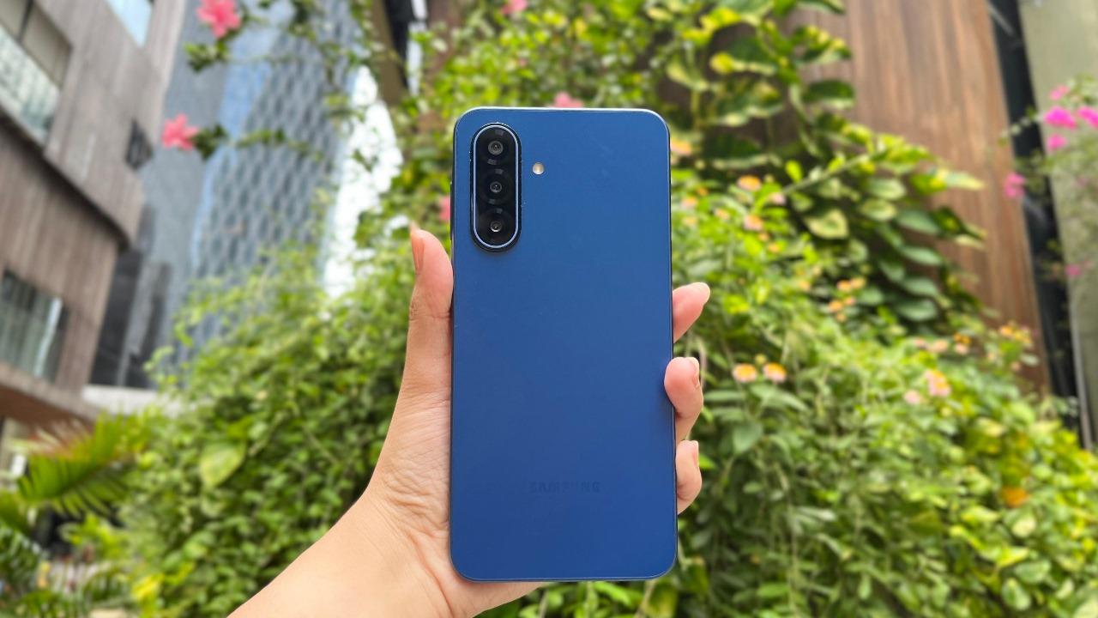 Galaxy A17 5G dukung anak muda dengan Gemini AI canggih dan desain premium

Jakarta, 5 November 2025 – Buat kamu yang lagi cari hape 5G terjangkau tapi tetap stylish dan anti lemot, Samsung Galaxy A17 5G jawabannya. Hape ini dirancang khusus untuk anak muda yang aktif, kreatif, dan ingin tampil keren tanpa harus keluar banyak biaya.

“Dengan cicilan ringan mulai dari Rp 303.900 per bulan, Galaxy A17 5G sudah mampu menjalankan One UI 8 terbaru yang lebih cerdas dan personal, serta Gemini AI dari Google yang bikin kegiatan belajar, kerja, dan hiburan jadi lebih mudah dan efisien. Semua itu dibungkus dalam desain premium khas Galaxy dengan performa cepat, layar Super AMOLED FHD+, dan baterai 5.000mAh yang tahan seharian, agar hidup pasti jadi lebih produktif dan menyenangkan,” ujar Verry Octavianus, MX Product Marketing Senior Manager, Samsung Electronics Indonesia.

HP Serbaguna untuk Kuliah, Kerja, Gaming, dan Bikin Konten
Buat yang cari HP 3 jutaan serbaguna, Galaxy A17 5G bisa diandalkan untuk semua aktivitas, mulai dari kuliah, kerja, gaming, sampai bikin konten. Ponsel ini ditenagai prosesor Exynos 1330 dengan dukungan jaringan 5G, bikin pengalaman buka banyak aplikasi terasa lebih mulus. Kamu bisa berpindah antar-aplikasi, streaming drama, atau push rank bareng teman tanpa lag berkat performa yang stabil dan efisien.

Visualnya juga makin imersif dengan layar besar 6,7 inci FHD+ Super AMOLED, yang menampilkan warna tajam dan cerah di setiap aktivitas. Mau nonton atau scroll media sosial, semuanya terlihat lebih hidup. Sementara itu, baterai 5.000mAh dengan 25W Super Fast-Charging siap menemani kamu seharian, dari pagi kuliah, lanjut kerja part-time, sampai nongkrong malam tetap siap dipakai.

Kamera utama 50MP dengan OIS juga memastikan hasil foto dan video tetap detail dan stabil, baik saat kamu ambil momen di kampus, ngevlog di jalan, atau bikin konten di rumah. Semua dikemas dalam desain stylish dan ramping yang nyaman dipakai di genggaman seharian.

Gemini, Asisten AI Canggih yang Siap Bantu Kapan Saja
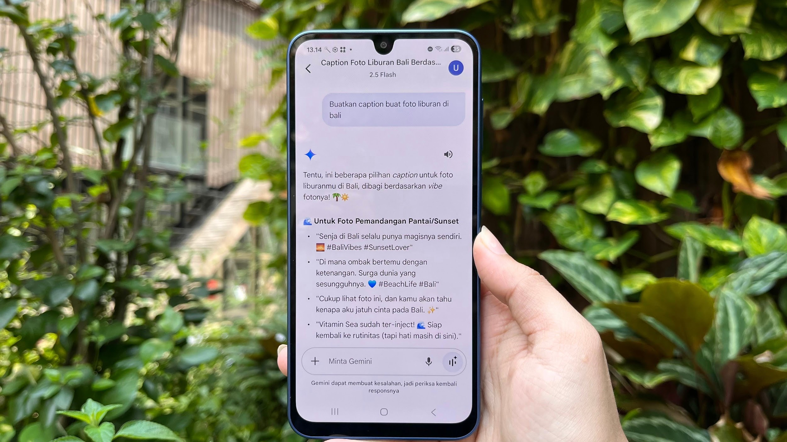Produktivitas dan kreativitas dipermudah dengan bantuan Gemini AI

Selain tampilan yang premium dan kekinian, ponsel ini juga sudah dilengkapi Gemini, asisten AI pintar dari Google yang siap membantu kamu kapan pun. Gemini dapat membuat kegiatan sehari-hari jadi lebih praktis dan produktif. Misalnya:
- Mau bikin caption Instagram keren? Tinggal ketik atau ucap, “Buatkan caption buat foto liburan di Bali.”
- Lagi belajar dan butuh ringkasan cepat? Coba prompt “Ringkas artikel ini jadi 5 poin penting.”
- Atau lagi stuck nulis? Gemini bisa bantu kasih ide dan inspirasi dalam hitungan detik.

Dengan Gemini, Galaxy A17 5G bukan cuma smartphone biasa, tapi partner digital yang bikin kamu bisa kerja lebih cepat, belajar lebih mudah, dan berkarya lebih bebas.

Update ke One UI 8: Tampilan Baru, Pengalaman Lebih Cerdas
Pembaruan One UI 8 di Galaxy A17 5G menghadirkan perubahan nyata, bukan cuma soal tampilan tapi juga pengalaman harian. Dulu, berpindah aplikasi sering terasa ribet, dan notifikasi bertubi-tubi saat kamu sedang fokus bikin terganggun. Sekarang, semuanya bisa dibuat lebih simple di One UI 8, caranya:
- Swipe dua kali ke atas untuk berpindah antar aplikasi dengan lebih responsif.
- Aktifkan Mode Fokus supaya notifikasi yang nggak penting otomatis disembunyikan saat belajar atau kerja.
- Atur ulang Home Screen sesuai gaya kamu di menu Wallpaper & style, biar tampilannya selalu fresh dan sesuai mood.

Dengan desain clean dan navigasi intuitif, One UI 8 bikin smartphone dua jutaan ini terasa seperti flagship, lebih smooth, lebih rapi, dan lebih kamu banget. Cara mengupdatenya pun mudah, buka menu Pengaturan (Settings) dari layar utama, pilih Pembaruan perangkat lunak (Software update), lalu ketuk Unduh dan pasang (Download and install).

Partner Andal untuk Hari-hari yang Lebih Pintar
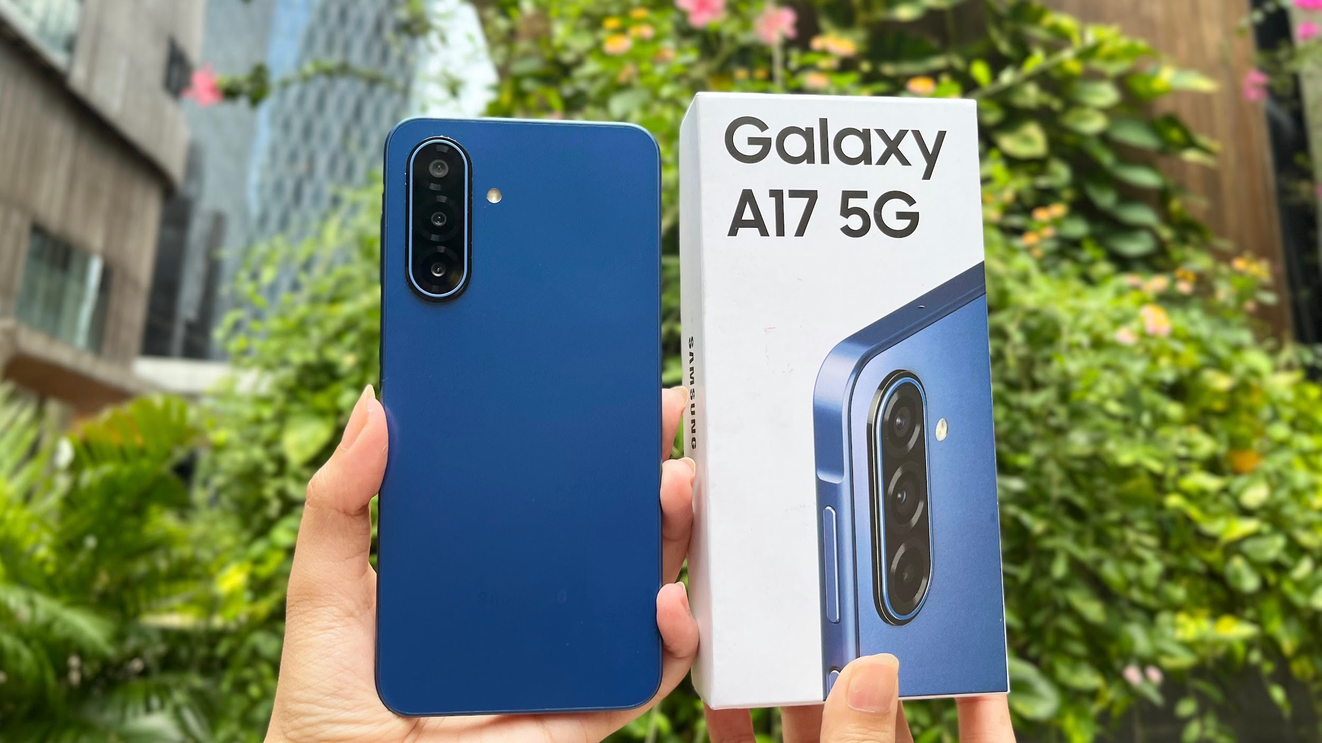
Tampil makin keren dengan desain premium Galaxy A17 5G yang bikin anak muda lebih stand-out

Selain performanya yang tangguh, Galaxy A17 5G juga hadir dengan desain ramping dan elegan yang nyaman digenggam dan cocok untuk gaya anak muda masa kini. Pilihan warnanya yang modern bikin tampilan kamu makin standout, sementara sertifikasi IP54 memberikan perlindungan ekstra dari debu dan percikan air, jadi kamu bisa tetap aktif di mana pun, baik saat commuting, nongkrong di kafe, maupun traveling.

Semua keunggulan ini dapat kamu miliki dengan harga Rp3.699.000, atau cicilan ringan mulai Rp303.900 per bulan, lengkap dengan bonus travel adapter 25W gratis. Dengan One UI 8 yang makin intuitif, Gemini AI yang cerdas, kamera 50MP OIS yang stabil, serta performa Exynos 1330 yang cepat dan efisien, Galaxy A17 5G siap jadi partner serbaguna yang bikin hidup kamu makin mudah, produktif, dan stylish, dengan harga terjangkau.

***

Tentang Samsung Electronics Co., Ltd.
Samsung menginspirasi dunia dan membentuk masa depan dengan ide dan teknologi transformatif. Perusahaan ini mendefinisikan ulang dunia TV, digital signage, smartphone, wearables, tablet, elektronik rumah tangga dan sistem jaringan, juga memori, sistem LSI, dan foundry. Samsung juga memajukan teknologi pencitraan medis, solusi HVAC dan robotik, sembari mengembangkan produk-produk otomotif dan audio lewat Harman. Dengan ekosistem SmartThings, kolaborasi terbuka dengan para mitra, dan integrasi AI ke dalam portfolio nya, Samsung menghadirkan pengalaman terhubung yang mulus dan cerdas. Untuk berita terkini, silakan kunjungi Samsung Newsroom di news.samsung.com.

Untuk keterangan lebih lanjut:
Jane Tjondro
Public Relations Professional
Samsung Electronics Indonesia
Phone: 021-2958 8000
Email: j.tjondro@samsung.com

